Tên bài dạy: LUYỆN TẬP CHUNG
Môn học: Toán. Lớp: 7
Thời gian thực hiện: 2 tiết

MỤC TIÊU

Về kiến thức, kĩ năng

- Biết dùng dụng cụ học tập dựng được ba đường trung tuyến, ba đường phân giác, ba đường trung trực, ba đường cao của tam giác.

- Rèn luyện kiến thức về sự đồng quy của ba đường trung tuyến, ba đường phân giác của tam giác, ba đường trung trực, ba đường cao của tam giác để giải quyết các bài tập liên quan.

2.Về năng lực
- Rèn luyện và phát triển năng lực toán học, đặc biệt là năng lực tư duy và lập luận toán học.
- Góp phần phát triển các năng lực chung như năng lực giao tiếp và hợp tác (qua việc thực hiện hoạt động nhóm, …), năng lực tự chủ và tự học (làm bài tập ở nhà), …

3.Về phẩm chất
Góp phần giúp HS rèn luyện và phát triển các phẩm chất tốt đẹp (chăm chỉ, trung thực, trách nhiệm):
+ Tích cực phát biểu, xây dựng bài và tham gia các hoạt động nhóm;
+ Có ý thức tích cực tìm tòi, sáng tạo trong học tập; phát huy điểm mạnh, khắc phục các điểm yếu của bản thân.

THIẾT BỊ DẠY HỌC VÀ HỌC LIỆU

Giáo viên:
+ Giáo án, bảng phụ, máy chiếu, …

Học sinh:
+ SGK, vở ghi, dụng cụ học tập.
+ Ôn lại kiến thức về sự đồng quy của ba đường trung tuyến, ba đường phân giác, ba đường trung trực, ba đường cao của tam giác.
- TIẾN TRÌNH DẠY HỌC
Nội dung, phương thức tổ chức hoạt động học tập của học sinh | Dự kiến sản phẩm, đánh giá kết quả hoạt động

Tiết 1

HOẠT ĐỘNG MỞ ĐẦU
Mục tiêu: - HS nhớ lại các kiến thức về sự đồng quy của ba đường trung tuyến, ba đường phân giác, ba đường trung trực, ba đường cao của tam giác và thông qua bài tập gợi mở để làm bài luyện tập.

Nội dung: Trình chiếu 4 hình về ba đường trung tuyến, ba đường phân giác, ba đường trung trực, ba đường cao của tam giác.

Sản phẩm: HS trả lời được các định lí, chú ý.

Tổ chức thực hiện: HS hoạt động cá nhân
- GV trình chiếu, giới thiệu bài tập.  - HS suy nghĩ.  - Để giải quyết cần nhớ lại kiến thức đa học.  - GV cho HS nhắc lại định lí về ba đường trung tuyến, ba đường phân giác, ba đường trung trực, ba đường cao của tam giác.  - GV trình chiếu 4 hình.  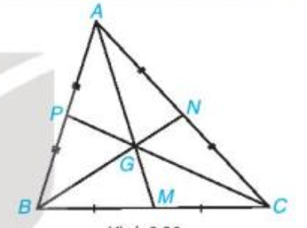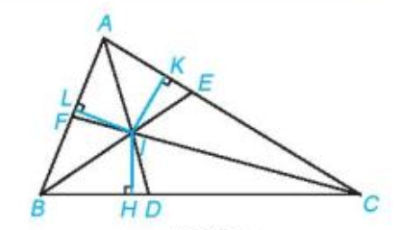  H 1 H 2  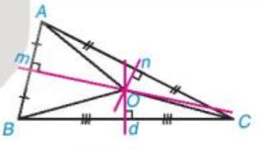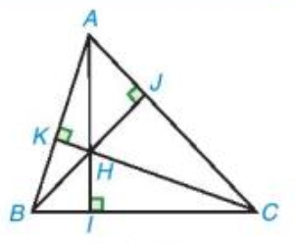  H 3 H 4  - GV đặt câu hỏi:  Có tam giác nào mà trực tâm có thể không nằm trong tam giác không?  Đặt vấn đề:  Trong bài học này chúng ta sẽ củng cố lại các kiến thức về sự đồng quy của ba đường trung tuyến, ba đường phân giác, ba đường trung trực, ba đường cao của tam giác. |  | Một mảnh đất hình tam giác, có ba cạnh giáp với ba thửa ruộng đang trồng lúa. Bạn Thảo muốn tìm vị trí đóng cọc chăn bò trên mảnh đất đó sao cho bò ăn được nhiều cỏ và không ăn lúa của các thửa ruộng kia. Em hãy giúp bạn.  Học sinh được quan sát các hình trên (chỉ minh họa), nêu định lí liên quan.  H 1 về ba đường trung tuyến  H 2 về ba đường phân giác  H 3 về ba đường trung trực  H 4 về ba đường cao của tam giác

HOẠT ĐỘNG HÌNH THÀNH KIẾN THỨC

CÁC VÍ DỤ

Mục tiêu: HS được củng cố về mối quan hệ của ba đường trung tuyến, ba đường phân giác, ba đường trung trực, ba đường cao trong tam giác.
Nội dung: HS quan sát SGK để tìm hiểu nội dung kiến thức theo yêu cầu của GV, đọc Ví dụ (SGK – tr82).
Sản phẩm: HS hiểu chứng minh về mối quan hệ của ba đường trung tuyến, ba đường phân giác, ba đường phân giác, ba đường trung trực, ba đường cao trong tam giác và biết cách trình bày.

Tổ chức thực hiện: HS hoạt động cặp đôi, hoạt động nhóm dưới sự hướng dẫn của GV

Ví dụ 1
- HS hoạt động cặp đôi đọc ví dụ 1 SGK, quan sát và giải thích được cách làm chứng minh.  - HS khác nhận xét, bổ sung cho bạn.  - GV nhận xét, lưu ý lại. Đồng thời chỉ ra cách khác chứng minh tam giác cân. | 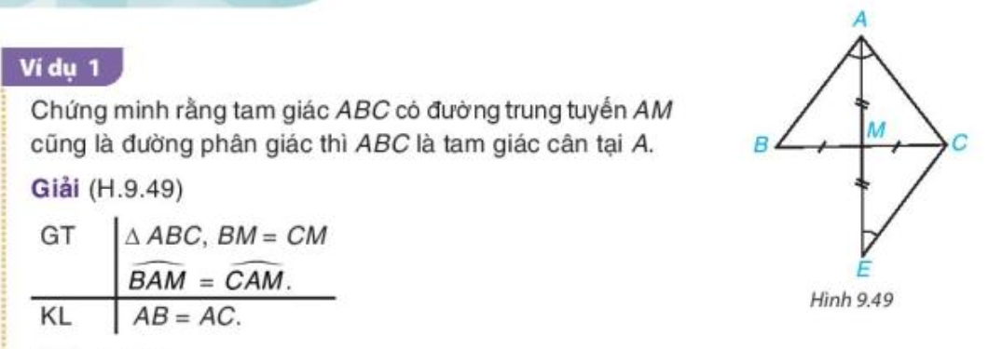  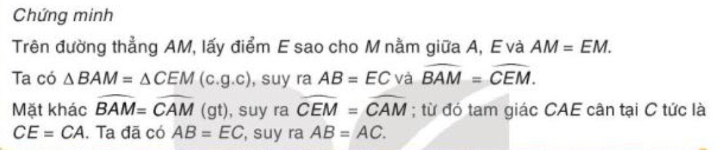

Ví dụ 2
- HS hoạt động nhóm đọc ví dụ 2 SGK, quan sát và giải thích được cách làm chứng minh.  - Nhóm khác nhận xét, bổ sung cho nhóm bạn.  - GV nhận xét, tóm tắt lại lời giải. | 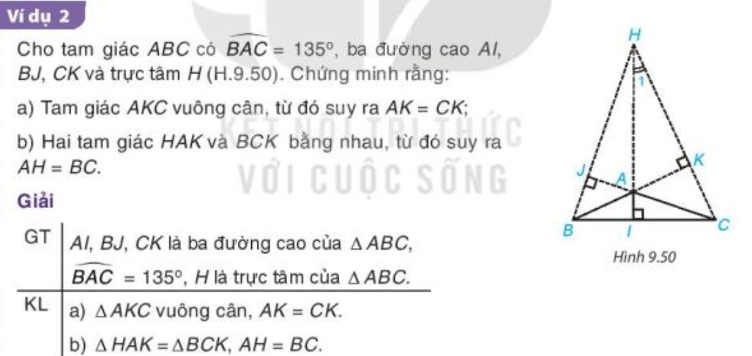  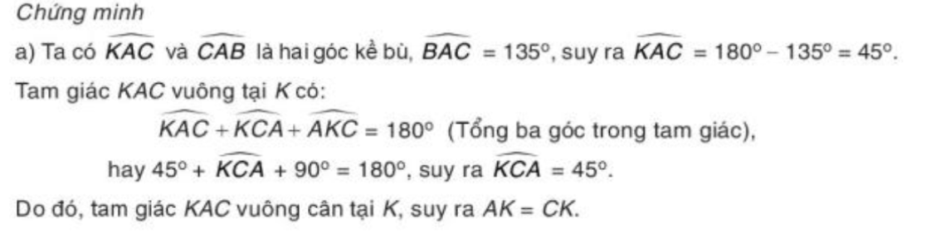  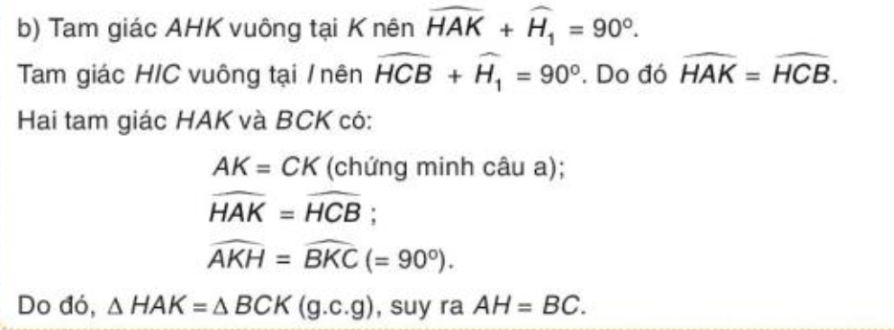

LUYỆN TẬP

Mục tiêu: - Biết vẽ được đường trung tuyến, đường cao của tam giác.

- HS biết thêm một định lí về tam giác cân.

- Giải thích bài toán mở đầu.
Nội dung: - HS vận dụng trường hợp bằng nhau của tam giác.

Vận dụng định lí ba đường phân giác của tam giác vào bài toán thực tế.
Sản phẩm: HS chứng minh được tam giác có đường cao và đường trung tuyến xuất phát từ một đỉnh trùng nhau là tam giác cân.

Giải bài toán mở đầu.

Tổ chức thực hiện: HS hoạt động nhóm.
- GV trình chiếu bài 9.31 SGK  HS hoạt động nhóm đọc đề, vẽ hình, chứng minh trên bảng phụ.  - GV quan sát và hỗ trợ.  - Đại diện nhóm trình bày bài. Các HS khác chú ý chữa bài, theo dõi nhận xét bài các nhóm trên bảng.  - Các nhóm còn lại kiểm tra chéo.  - GV chữa bài, giới thiệu định lí.  Củng cố tiết 1: Giải bài toán mở đầu  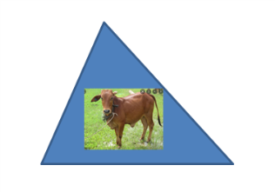  HS thảo luận, trả lời.  HS Vận dụng định lí ba đường  phân giác của tam giác vào bài toán | HS  Chứng minh $∆AHB= ∆AHC$  Suy ra AB = AC (hoặc $\hat{B}= \hat{C})$  Suy ra $∆ABC cân tại A$  Vị trí đóng cọc là giao điểm O của ba đường phân giác của $∆ABC$

Tiết 2

HOẠT ĐỘNG LUYỆN TẬP

Mục tiêu: - Biết dùng dụng cụ học tập dựng được ba đường trung tuyến, ba đường cao của tam giác.

- HS được củng cố về định lí ba đường cao trong tam giác qua chứng minh trực tâm của tam giác.
Nội dung: HS vận dụng định lí ba đường cao trong tam giác.
Sản phẩm: HS chứng minh được B là trực tâm của $∆CMN$ từ đó suy ra đường thẳng BM vuông góc với đường thẳng CN.

Tổ chức thực hiện: HS hoạt động nhóm.
- GV trình chiếu bài 9.32 SGK  HS hoạt động nhóm đọc đề, vẽ hình, chứng minh trên bảng phụ.  - GV quan sát và hỗ trợ.  - Đại diện nhóm trình bày bài. Các HS khác chú ý chữa bài, theo dõi nhận xét bài các nhóm trên bảng.  - Các nhóm còn lại kiểm tra chéo.  - GV chữa bài, tuyên dương các hoạt động tốt. |  |  |  | HS chứng minh được B là trực tâm của $∆CMN$  Suy ra BM $⊥$ CN

HOẠT ĐỘNG VẬN DỤNG

Mục tiêu: Thông qua kiến thức đồng quy của ba đường trung tuyến trong tam giác suy ra được vị trí trọng tâm chia tam giác thành ba phần có diện tích bằng nhau. Từ đó giúp HS cảm nhận tại sao ta có thể đặt thăng bằng miếng bìa hình tam giác trên giá nhọn tại trọng tâm của tam giác đó.
Nội dung: HS chú ý rằng tỉ số diện tích hai tam giác cùng chiều cao bằng tỉ số độ dài hai đáy.
Sản phẩm: HS chứng minh: a) $S_{GBC}=\frac{1}{3}S_{ABC}$
b) $S_{GCA}= S_{GAB}= \frac{1}{3}S_{ABC}$
Tổ chức thực hiện: HS hoạt động cặp đôi.

- HS đọc đề, vẽ hình.  - GV có thể gợi ý: Sử dụng  GM = $\frac{1}{3} AM$ để chứng minh  $$S_{GBM}=\frac{1}{3}S_{ABM}$$  $$S_{GCM}=\frac{1}{3}S_{ACM}$$  - 1 HS đại diện lên trình bày  - HS khác nhận, xét góp ý bài bạn.  - GV nhận xét, chữa bài.  - GV cho HS rút ra nhận xét tại sao ta có thể đặt thăng bằng miếng bìa hình tam giác trên giá nhọn tại trọng tâm của tam giác đó. |  |  | Vẽ được hình  Chứng minh: a) $S_{GBC}=\frac{1}{3}S_{ABC}$  ...  b) $S_{GCA}= S_{GAB}= \frac{1}{3}S_{ABC}$  ….
TỔNG KẾT VÀ HƯỚNG DẪN CÔNG VIỆC Ở NHÀ

- GV tổng kết lại các kiến thức trọng tâm của bài học: sự đồng quy của ba đường trung tuyến, ba đường phân giác của tam giác, sự đồng quy của ba đường trung trực, ba đường cao của tam giác để giải quyết các bài tập liên quan.

- GV cho HS tìm lời giải cho bài tập sau:

- Nhắc HS về nhà ôn tập các nội dung đã học.

- Giao cho HS làm các bài tập 9.37; 9.39; 9.40 phần bài tập cuối chương IX trong SGK:

